**UNIVERSIDAD RICARDO PALMA**

**FACULTAD DE INGENIERÍA**

**ESCUELA PROFESIONAL DE INGENIERÍA INFORMÁTICA**



**“IMPLEMENTACIÓN DE UN SISTEMA WEB PARA MEJORAR LA PRECISIÓN DEL CONTROL DE LA PRODUCCIÓN EN ALMACEN Y ADMINISTRACIÓN DE VENTAS DE LA EMPRESA NANIFARFALLA”**

**TESIS**

**PARA OPTAR EL TÍTULO PROFESIONAL DE**

**INGENIERO INFORMÁTICO**

**PRESENTADA POR**

**Hermosilla Salas, Joffre**

**Docente: Linares Coloma, Humberto**

**LIMA-PERÚ**

**2022**

# DEDICATORIA

xxxxx

# AGRADECIMIENTO

xxxxx

A mi Sponsor,Allison Jara por brindarme su confianza para la realización de este proyecto.

# RESUMEN

Título : Mejorar la Precisión del Control de la Producción en Almacén de la Empresa Nanifarfalla

Autor : Hermosilla Salas, Joffre

Asesor de Tesis : Humberto Linares Coloma

Fecha : 10 de Noviembre de 2021

Esta investigación está orientada a la mejora de la toma de decisiones del control de la producción de las áreas de almacén y la administración de ventas. En la actualidad utilizan procedimientos aislados que no permiten la fluidez de comunicación y retroalimentación y que origina diversas fallas que ocasionan perdida de dinero.

La comunidad de artesanos textiles y los artesanos que conforman la empresa de Nanifarfalla, tiene una cartera de clientes que aumenta progresivamente y que poco a poco requiere de estrategias que el actual método de manejo de la información no satisface correctamente el brindar un correcto servicio a todas las órdenes de pedido.

Nanifarfalla es una mype de productos textiles artesanales en el Perú, demostrando ser una empresa estable contando con todos los aditamentos y partes disponibles, brindan un servicio de alta calidad y cuentan con diseños propios que generan una alta demanda.

El problema que presenta actualmente la empresa Nanifarfalla en la actualidad es la deficiencia en toma de decisiones de la Producción en almacén que genera productos de poca rotación y esto genera un costo por el tiempo que toma la rotación de los stocks

ÍNDICE

DEDICATORIA I

AGRADECIMIENTO II

RESUMEN III

ÍNDICE IV

I. INTRODUCCIÓN 1

1.1 Marco Situacional. 1

1.2 Problematización.- 1

1.3 Objetivos.- 2

1.3.1 Objetivo General 2

1.3.2 Objetivos Específicos 3

1.4 Importancia 3

1.5 Metodología 3

1.5.1 Recopilación de información 4

1.5.2 Entrevistas 4

1.6 Sumario o Esquema 4

CAPÍTULO II: VISIÓN DEL PROYECTO 5

1.7 Antecedentes 5

1.8 Identificación del problema 5

1.8.1 El Negocio 5

1.8.2 Organigrama 5

1.8.3 Misión 6

1.8.4 Visión 6

1.8.5 Personal Laboral 6

1.9 Fundamentos del Problema 6

1.9.1 Problema General 6

1.10 Objetivos del Proyecto 6

1.11 Marco Lógico 6

1.4.1.1 Árbol de Problemas 8

1.4.1.2 Árbol de Objetivos 9

1.11.1 Objetivo General del Proyecto 10

1.11.2 Objetivos Específicos del Proyecto 10

1.12 Importancia (Justificación) 13

1.13 Beneficios del Proyecto 13

1.13.1 Beneficios Tangibles 13

1.13.2 Beneficios Intangibles 13

CAPÍTULO II: MARCO TEÓRICO 13

2.1 Logística 13

2.2 Pronósticos 14

2.2.1 Método Cualitativo 14

2.2.2 Método Cuantitativos 14

2.3 Gestión de Inventarios 14

2.3.1 Demanda Dependiente 14

2.3.2 Demanda Independiente 14

2.4 Tipos de Inventario 14

2.4.1 Inventario de materia Prima 15

2.4.2 Inventario de Productos en Proceso 15

2.4.3 Inventario de Mantenimiento 15

2.4.4 Inventario de Productos Terminados 15

CAPÍTULO III: ESTADO DEL ARTE 16

3.1 Taxonomía 16

CONCLUSIONES 18

REFERENCIAS BIBLIOGRÁFICAS 19

ARTÍCULOS / TESIS 19

ACCESOS VIRTUALES 20

INDICE DE TABLAS

Tabla 1 Matriz de Marco Lógico 8

Tabla 2 Matriz de Consistencia 12

Tabla 3 Matriz de Consistencia 2 13

Tabla 4 Matriz de Consistencia 1 13

Tabla 5 Estado del Arte 19

INDICE DE ILUSTRACIONES

Ilustración 1 Procesos del Negocio Nanifarfalla 2

Ilustración 2: Organigrama de la Empresa NANIFARFALLA 2019 6

Ilustración 3 Árbol de Problemas 9

Ilustración 4 Árbol de Objetivos 10

I. INTRODUCCIÓN

Marco Situacional.

La empresa Nanifarfalla es una empresa que se dedica al diseño y elaboración de productos textiles artesanales, prendas y accesorios. Es una microempresa que tiene una aceptación entre sus habituales clientes. El almacén se sitúa en el distrito de San Juan de Lurigancho. La empresa tiene 5 años de funcionamiento. Los productos que elaboran están catalogados como utilitarios, adornos y accesorios de vestimenta. La difusión e interacción con los clientes es por medio de redes sociales.

Problematización. -

Cuando los clientes solicitan algún producto, este ya no se encuentra en stock o se tarda mucho en dar una respuesta para satisfacer dudas de los clientes. No cuenta con un catálogo ordenado. No se pronostica cantidades coherentes con la demanda. Los clientes no son fidelizados. La lista de precios es desordenada. No hay comunicación rápida entre la fuerza de ventas y almacén. Deficiente empadronamiento de clientes en la realización de carteras. 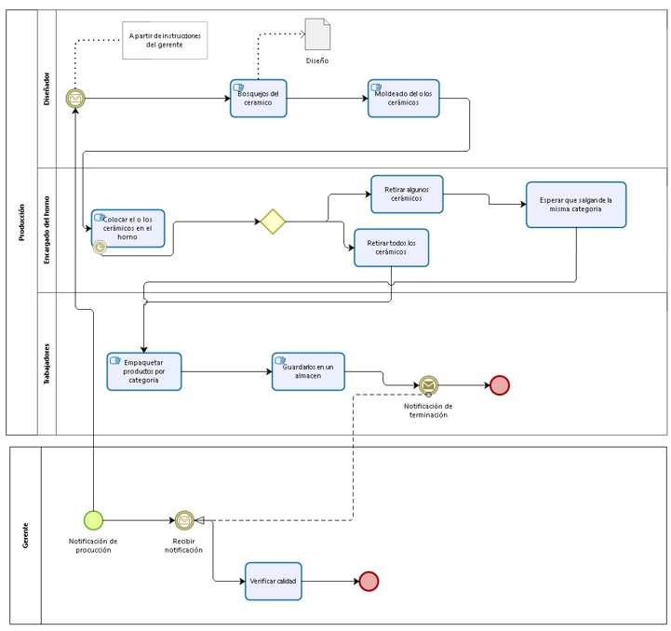

Ilustración 1 Procesos del Negocio Nanifarfalla

Objetivos. -

Objetivo General

Aumentar la rapidez y la facilidad de búsqueda de productos en un catálogo que interactúe directamente con el stock real del almacén. Administrar el flujo de producción. Evitar que los productos no permanezcan en almacén más tiempo del permitido.

Objetivos Específicos

1. Facilitar las reservas de productos vía página Web
2. Minimizar el tiempo de búsqueda de los productos y solicitudes de promociones.
3. Entregar productos a tiempo y satisfacer inmediatamente la demanda de clientes.
4. Promocionar las ofertas por temporadas para incrementar las ventas
5. La fuerza de ventas podrá ampliar su cartera de clientes a conveniencia.
6. Pronósticos más exactos de la demanda por temporada.

Importancia

En el presente trabajo de investigación permitirá a la empresa Nanifarfalla información en tiempo real de los stocks de productos, el flujo de la mercadería por despachar. Esto permitirá que se agilice los objetivos mensuales de producción y promociones por temporada. La comunicación entre almacén y ventas será más fluida y manejarán un mismo lenguaje sin demoras por confirmación.

Metodología

La metodología que emplearemos para el desarrollo del proyecto es el proceso de Rational Unified Process (RUP), siguiendo los estándares y patrones de programación del lenguaje Java y las mejores prácticas de implementación que nos otorga el SWEBOK.

Para una eficiente administración del proyecto, nos alinearemos a las buenas prácticas y al uso de la guía del PMBOK. Para el modelamiento de los procesos del negocio y del sistema se empleará las herramientas Bizagi (Negocio) y Rational Rose y/o RSA (Sistema).

Recopilación de información

Se recopilará información mediante la problemática expuesta por el dueño del negocio esto proveerá de un mejor resultado al momento de realizar el software.

Entrevistas

Se realizará reuniones con la Administración de la empresa, para obtener más información sobre la demanda actual de los productos de la empresa y realizar un análisis adecuado de ello.

Sumario o Esquema

Para un exitoso desarrollo del proyecto y la elaboración de un producto de calidad es necesario tener una buena planificación, es por eso, que el proyecto de investigación se ha estructurado en los siguientes capítulos:

* **Resumen**
* **Abstract**
* **Introducción**
* **Capítulo I: Visión del proyecto.**

Explicaremos el negocio, los procesos de negocio, la situación actual, se desarrollará la investigación de causa y formulación del problema, la descripción del problema y la propuesta de la tesis. Adicionalmente estadísticas, objetivo general y específico, el alcance de la tesis y los beneficios del proyecto.

* **Capítulo II: Marco teórico**
* **Capítulo III: Estado del arte**

.

CAPÍTULO II: VISIÓN DEL PROYECTO

Antecedentes

Identificación del problema

El Negocio



Organigrama

Actualmente la empresa Nanifarfalla está conformada por 9 personas, la mismas que a continuación se muestra de manera global en la ilustración 1.

Ilustración 2: Organigrama de la Empresa Nanifarfalla 2019

Fuente: Empresa Nanifarfalla

Misión

Posicionar la marca en el Perú a través del impulso en las ventas de productos textiles artesanales. Ofreciendo un servicio de calidad a nuestro cliente

Visión

Ser la marca de accesorios textiles artesanales líder en el Perú en calidad y variedad en accesorios textiles.

Personal Laboral

1. Gerente General
2. Gerente Administrativo Financiero
3. Gerente Comercial
4. Jefe de Almacén
5. Asesor de Ventas
6. Repartidor

Fundamentos del Problema

Problema General

Objetivos del Proyecto

Marco Lógico

La metodología de marco lógico es una herramienta para facilitar el proceso de conceptualización, diseño, ejecución y evaluación de proyectos. Se exponen secuencialmente el árbol de problemas y el árbol de objetivos.

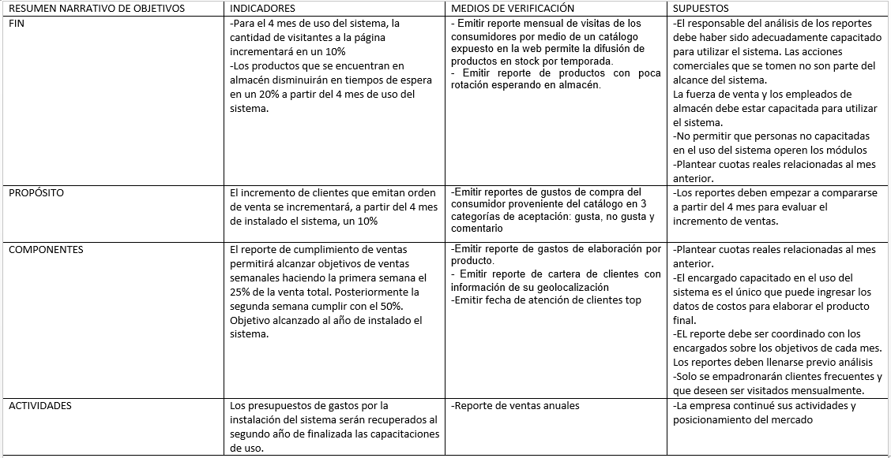

Tabla 1 Matriz de Marco Lógico

Ilustración 2 Matriz del Marco Lógico 1

Elaboración Propia 2019 1

* 2. 1. 1. Árbol de Problemas

El árbol de problemas nos muestra la situación actual de la empresa, ubicando como problema principal el ineficiente control de la administración de la información económica y académica. El árbol de problemas refleja las causas y los efectos de dicho problema.

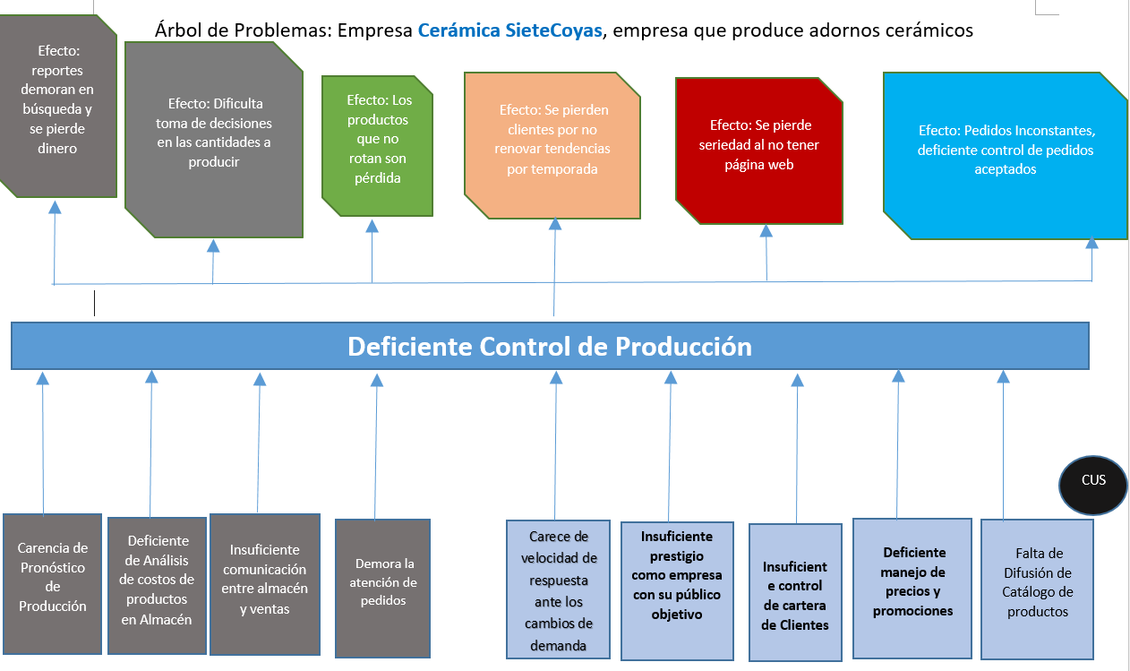

Ilustración 3 Árbol de Problemas

Elaboración Propia 2019 2

1. * + 2. Árbol de Objetivos

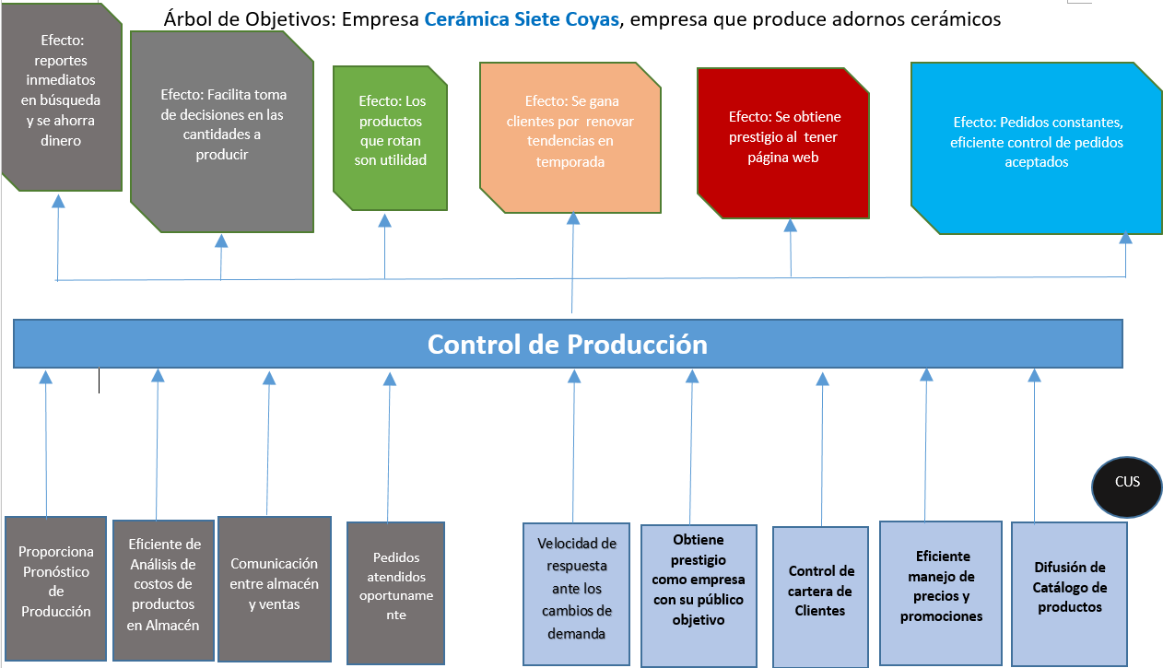El análisis de los objetivos permite planear los objetivos específicos y principales, los cuales han sido analizados sobre la base del árbol de problemas. Se llegó a concluir que el objetivo principal sería optimizar la gestión en los procesos y registros en el control de inventario.

Ilustración 4 Árbol de Objetivos

Elaboración Propia 2017 3

Objetivo General del Proyecto

Demostrar cómo el Sistema de Control de la producción en almacén y administración de ventas de la empresa Nanifarfalla incrementará la rentabilidad por producción en un 10 %, respecto al año anterior, pasado 4 meses después de instalado y capacitado al personal.

Objetivos Específicos del Proyecto

1. Emitir reporte mensual de visitas de los consumidores por medio de un catálogo expuesto en la web permite la difusión de productos en stock por temporada.
2. Emitir reporte de productos con poca rotación esperando en almacén.
3. Emitir reportes de gustos de compra del consumidor proveniente del catálogo en 3 categorías de aceptación: gusta, no gusta y comentario.
4. Emitir reporte de gastos de elaboración por producto.
5. Emitir reporte de cumplimiento de cuotas de la fuerza de ventas.
6. Emitir reporte de cartera de clientes con información de su geolocalización

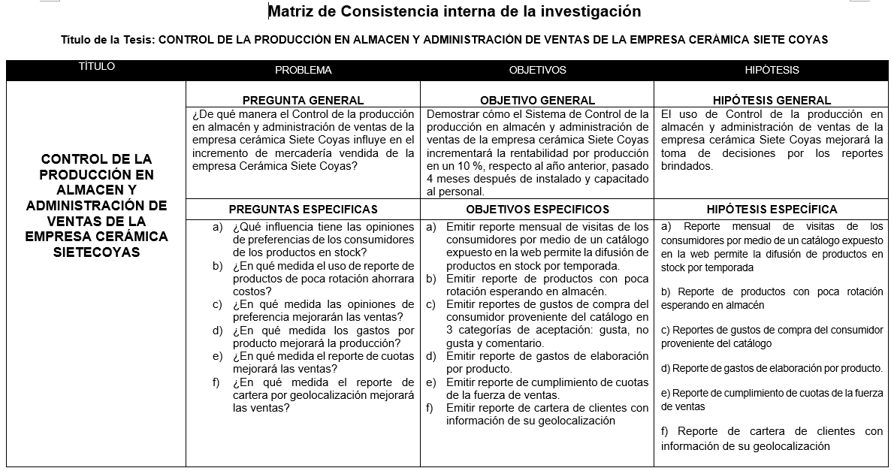

Elaboración Propia 2019 4

Tabla 2 Matriz de Consistencia

Ilustración 5 Matriz de Consistencia 1

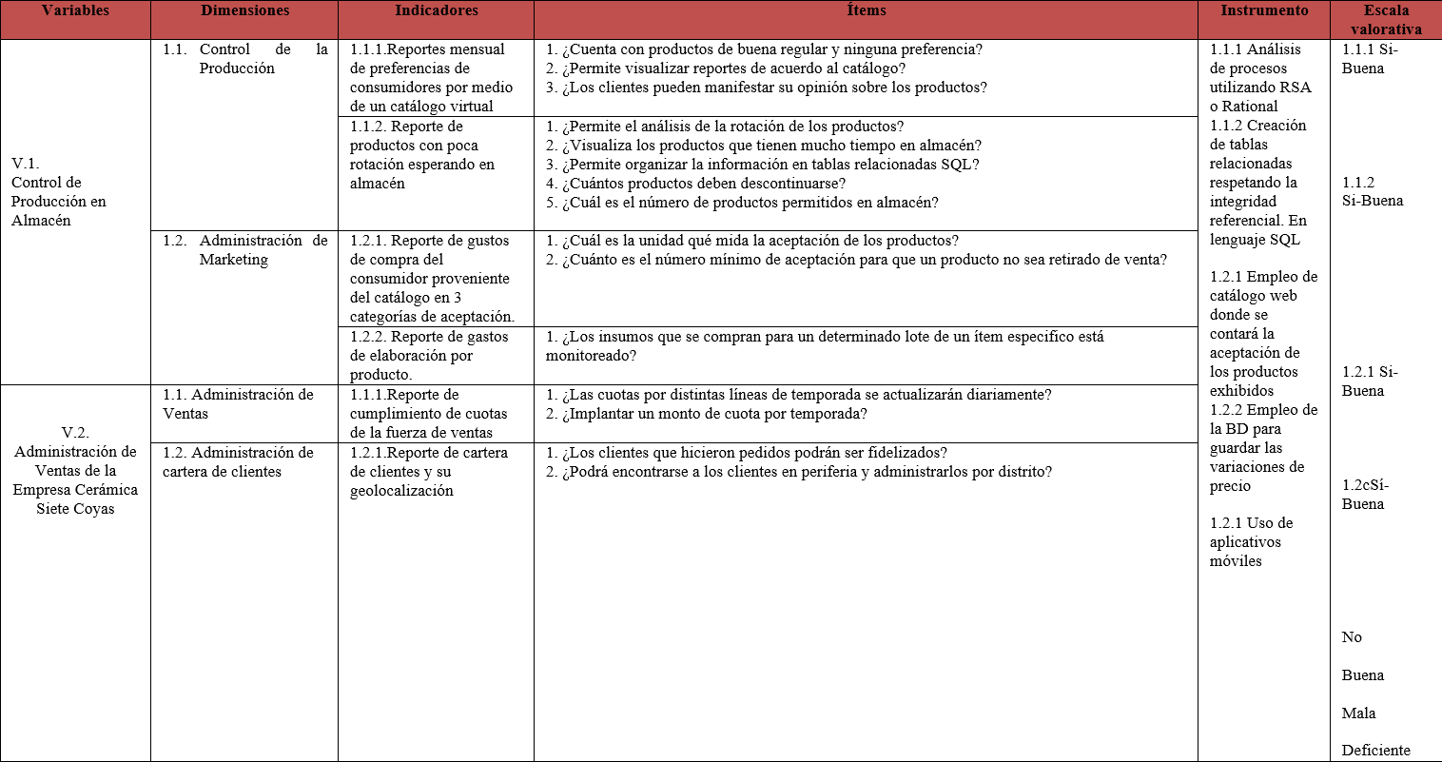

Tabla 3 Matriz de Consistencia 2

Tabla 4 Matriz de Consistencia 1

Ilustración 6 Matriz de Consistencia 1

Elaboración Propia 2019 5

Importancia (Justificación)

La importancia de abarcar este tema tiene que ver con el rol importante que cumple la sistematización de la información en una empresa, puesto que la implementación de un sistema permitirá atender cada uno de los procesos que realice la empresa por más mínimos que sean.

Beneficios del Proyecto

Beneficios Tangibles

1. Mayores ganancias para la empresa
2. Mayor detalle de información de documentos
3. Mayor certeza en el cálculo del monto a cobrar al cliente
4. Estructuración de documentación jerárquica.
5. Disminución en el tiempo de búsqueda de documentos
6. Control de la producción que estimula la rotación de los productos
   * 1. Beneficios Intangibles
7. Información Confiable y segura
8. Incremento de reportes virtuales de almacén
9. Ventaja competitiva frente a la competencia de clientes geo localizados
10. Uniformizar el canal de comunicación entre el almacén y fuerza de ventas

CAPÍTULO II: MARCO TEÓRICO



Logística

Citando a (Ballou, 2004) , la logística es una parte de la cadena de suministros que se encarga de planificar, ejecutar y controlar el flujo y el almacenamiento de bienes y servicios desde el punto de origen hasta el consumidor final para satisfacer las necesidades de los clientes. La logística es parte fundamental de toda la cadena de suministros no solo involucra funciones de las áreas al interior de la empresa, sino involucra funciones de las empresas que forman parte del abastecimiento creando sinergias que puedan mejorar el desempeño de todas las partes involucradas.

Pronósticos

(Johnston, M. W. & Marshall, G. W., 2004) , El pronóstico es una estimación de las ventas para cierto periodo de tiempo, el cual puede realizarse para todo el mercado o para una parte de éste. En este sentido debemos de considerar que las empresas pueden partir de los pronósticos de los bienes que comercializan para obtener el pronóstico general de sus ventas o pueden ir en sentido contrario, es decir, pronosticar primero sus ventas globales y con ello realizar el pronóstico específico de cada uno de sus productos. El pronóstico sirve como fuente de información para que la empresa pueda proyectar sus flujos de ingresos, planificar las compras y poder establecer las metas de deberá cumplir el área de ventas.

* + 1. Método Cualitativo

Los métodos cualitativos se basan en la opinión de expertos o en el uso de técnicas comparativas para poder estimar datos cuantitativos del futuro. Hay que considerar además en el caso de productos nuevos o ante cambios en la política gubernamental (Ballou, 2004).

* + 1. Método Cuantitativos

Los métodos cuantitativos pueden agruparse en dos categorías, los métodos que se basan en datos históricos de ventas y los métodos causales. Los métodos basados en las ventas históricas consisten en el uso de métodos analíticos más complicados que los cualitativos, por lo que se emplea información histórica de ventas para determinar las tendencias y variaciones estacionales.

Gestión de Inventarios

(Heizer, J. & Render, B, 2001) Mencionan que el inventario puede llegar a representar el 40% del capital de las empresas. Asimismo, debemos de considerar que, en aquellas empresas dedicadas a la comercialización de productos, es decir que no cuentan con proceso productivo y se encargan de compra y vender productos, el inventario puede llegar a representar hasta el 75% del capital. Esto generar dos tipos de demanda.

Demanda Dependiente

Cuando la demanda es consecuencia de las necesidades de producción de algún producto. Las partes para elaborarlo.

Demanda Independiente

Cuando el producto terminado es requerido por el consumidor final.

Tipos de Inventario

(Heizer, J. & Render, B, 2001) Proponen cuatro tipos de Inventario

Inventario de materia Prima

Son los materiales que se usan en la producción

Inventario de Productos en Proceso

Se encuentran en producción, pero no han sido terminados

Inventario de Mantenimiento

Materiales que se requieren para que aseguren el correcto funcionamiento de procesos de producción

Inventario de Productos Terminados

Productos listos para despachar con reparto programado

CAPÍTULO III: ESTADO DEL ARTE



Taxonomía

|  |  |  |  |  |  |  |  |  |
| --- | --- | --- | --- | --- | --- | --- | --- | --- |
| **TITULO** | **AUTOR** | **PROBLEMA** | **TECNICA** | **METODOLOGÍA** | **RESULTADOS** | **AFIRMA SER BUENO** | **ME AYUDA A MI ESTADO DEL ARTE** | **OBSERVACIONES** |
| 1.- Análisis y propuesta de implementación de pronósticos y gestión de inventarios en una distribuidora de productos de consumo masivo | Tanaka, R. A. (Julio de 2009) | (Tanaka, 2009)En el poco tiempo que tiene la empresa, ha logrado crecer obteniendo como proveedores a productoras muy importantes | Logistica Empresarial  Industria- Direccion y Administración  Control de Inventarios y Automatización |  |  | Pese al crecimiento la distribuidora no ha podido elaborar procesos que le permitan planificar ni evaluar sus operaciones ya que se centran en solucionar el día a día, lo que conlleva a un pronóstico de ventas y el costo de los productos en almacén | Sugiero un catálogo virtual donde los productos que tienen mucho tiempo en almacén puedan ser recomendados y el costo se reduzca al generar técnicas en base al catálogo | http://tesis.pucp.edu.pe/repositorio/handle/123456789/302 |
| 2.-Propuesta para la aplicación de hojas de trabajo (SOS) y hojas de elementos de trabajo (JES) al proceso de fabricación de una empresa de producción de griferías y accesorios de baño | Madrid Galvez,Jorge (2017)  Tesis.pucp.edu.pe | (Madrid Gálvez, 2017)Proceso de fabricación de una empresa de producción de grifererías y accesorios de baños. | Estandarización de procesos de producción. Estudio de tiempos. Control y seguimiento de producción. |  |  | Elaborar proceso que le permitan planificar y evaluar operaciones. |  | http://tesis.pucp.edu.pe/repositorio/handle/123456789/8200 |
| 3.-Diagrnóstico y mejora de procesos en el área de producción de una fábrica de envases de vidrio | Llanqui Guizado, Cinthia Carolina(2017) Tesis.pucp.edu.pe | (Llanqui Guizado, 2017)situación actual en una empresa del rubro de manufactura de envases de vidrio. Este caso de estudio comprende específicamente el proceso de producción de envases de vidrio, | Disminuir la Cantidad de Producción observada por defectos críticos respectivamente |  |  | Mejorar los tiempos de producción, reducir el costo de producción y disminuir la cantidad de producción |  | http://tesis.pucp.edu.pe/repositorio/handle/123456789/8057 |

Tabla 5 Estado del Arte



# CONCLUSIONES

1. A través del primer capítulo reconocemos el problema general e identificamos los problemas específicos. Por consiguiente podemos brindar soluciones concretas que realmente obtendrán un impacto para el buen desarrollo de los procesos de la empresa Cerámica Siete Coyas.

REFERENCIAS BIBLIOGRÁFICAS

Ballou. (2004). *Logística: Administración de la cadena de suministro.* Naucalpan de Juarez, México: Pearson Educación.

Heizer, J. & Render, B. (2001). *Dirección de la Producción: Decisiones tácticas* (6 ed.). Madrid, España: Prentice-Hall.

Johnston, M. W. & Marshall, G. W. (2004). *Administración de Ventas* (7 ed.). Mexico D. F. , Mexico: McGraw-Hill Interamericana.

Llanqui Guizado, C. C. (2017). *Diagnóstico y mejora de procesos en el área de producción de una fábrica de envases de vidrio.* Lima.

Madrid Gálvez, J. O. (2017). *Propuesta para la aplicación de hojas de trabajo estandarizado (SOS) y hojas de elementos de trabajo (JES) al proceso de fabricación de una empresa de producción de griferías y accesorios de baño.* Lima.

Tanaka, R. A. (Julio de 2009). Análisis y propuesta de implementación de pronósticos y Gestión de Inventarios en una Distribuidora de Productos de Consumo Masivo. Lima, Perú.

ARTÍCULOS / TESIS

(Tanaka, 2009)

ACCESOS VIRTUALES